

**WSC FRAMEWORK 디자인 가이드**



2015 April 17

C-NODE

목 차

디자인 요청사항 2

1. HTML 샘플 및 참고할 소스 2

2. HTML 결과물의 경로 설정 2

3. HTML 참고 샘플 2

4. StyleSheet 작성시 중요한 유의사항 2

5. 디자인시 참고할 사항 3

디자인 영역 4

1. 로그인 페이지 4

2. 메인 페이지 4

3. 서브 페이지 5

# 디자인 요청사항

## HTML 샘플 및 참고할 소스



## HTML 결과물의 경로 설정

* **이미지 경로 : /resources/images**
* **스크립트 경로 : /resources/js**

**(디자인용 스크립트는 /resources/js/design 폴더안에 위치시켜야 합니다)**

* **스타일시트 경로 : /resources/css**

**(common.css 는 이미 존재하므로 해당 명칭은 피해야 합니다)**

**위의 경로내에 별도의 폴더를 만들어서 작업해도 무방합니다.**

## HTML 참고 샘플

* **메인페이지 : index.html**
* **서브페이지: frame.html**
* **컨텐츠페이지: content.html**

**HTML 작성시 제공한 샘플에 근거하여 작업해 주시고, 작업하신 HTML은 html 경로안에 위치하도록 해 주시기 바랍니다.**

## StyleSheet 작성시 중요한 유의사항

* **HTML 요소 고유의 CSS 는 이미 현재 적용되어 있는 부분임으로 임의로 변경하거나 추가하셔선 안됩니다. 즉, html, table, div, body 등의 요소에 CSS를 설정하는 부분은 자칫 EasyUI 의 스타일시트와 충돌되어 문제가 될수 있습니다. 따라서 디자인된 HTML의 요소들은 반드시 별도의 class 명칭을 부여하시고 CSS에선 해당 class 명칭하에 정의해 주셔야 합니다. 만약 부득이하게 기본 요소에 속성을 정의하셔야 할 경우 EasyUI 화면에 영향이 없는지를 확인해 주셔야 하며, 해당부분은 별도로 고지해 주셔야 합니다.**
* **디자인 작업된 내용에 해당되는 CSS 의 class 명칭의 접두어를 통일하여 EasyUI 에서 사용되는 class 명칭과 구분이 될수 있도록 해 주시기 바랍니다.**

## 디자인시 참고할 사항

* **현재의 시스템은 기본적으로 EasyUI 라는 화면 프레임워크를 기반으로 작업되어 있으므로, 세부적인 컨텐츠는 모두 EasyUI의 디자인에 기반하고 있습니다.**

**따라서 디자인 영역은 윤곽을 중심으로 제한되어 있으며, 디자인된 패턴에 맞추어서 EasyUI 의 테마를 선택 또는 변경해 주셔야 하는 부분이 있습니다.**

**EasyUI 의 테마는** [**http://www.jeasyui.com/extension/themes.php**](http://www.jeasyui.com/extension/themes.php) **를 보시면 확인하실 수 있습니다. 해당 부분을 보시면 테마 빌더라는 항목이 있어 디자이너가 손쉽게 EasyUI 의 디자인을 변경하실 수 있습니다.**

# 디자인 영역

## 로그인 페이지

* **기본적으로 로그인 페이지는 메인페이지와 동일한 크기이며 포함되는 내용은 하단의 그림을 참고하도록 한다.**

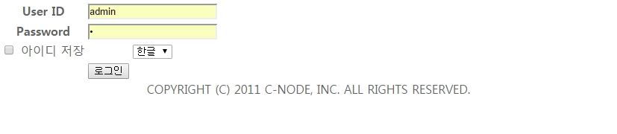

## 메인 페이지

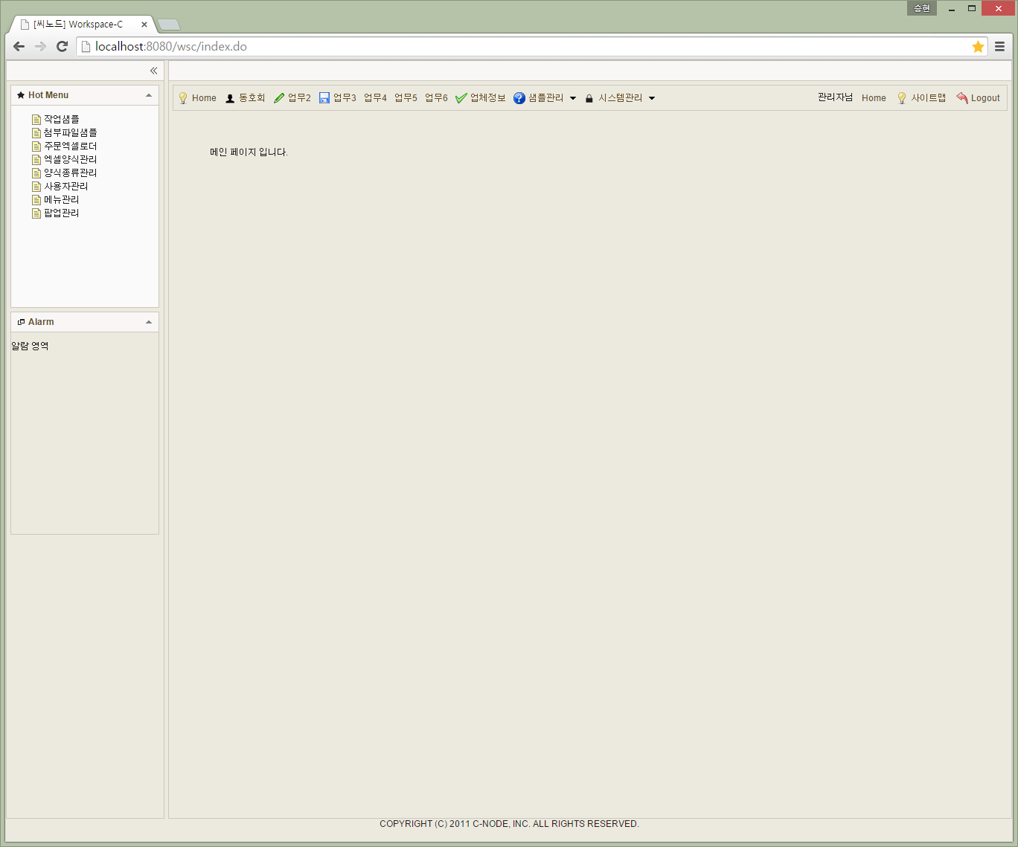

핫메뉴, 알림정보 등의 좌측 영역

(버튼에 의해 펼침과 접힘이 가능함)

상단메뉴 영역

사용자영역

메인페이지 컨텐츠 영역

COPYRIGHT 영역

* **메인페이지는 5개의 영역으로 구분되어 있으며 상단에는 고정된 크기로 사용자영역과 상단메뉴영역이 위치하며 좌측영역 과 중앙 컨텐츠 영역, 그리고 하단의 COPYRIGHT 영역으로 구성되어 있다.**

## 서브 페이지

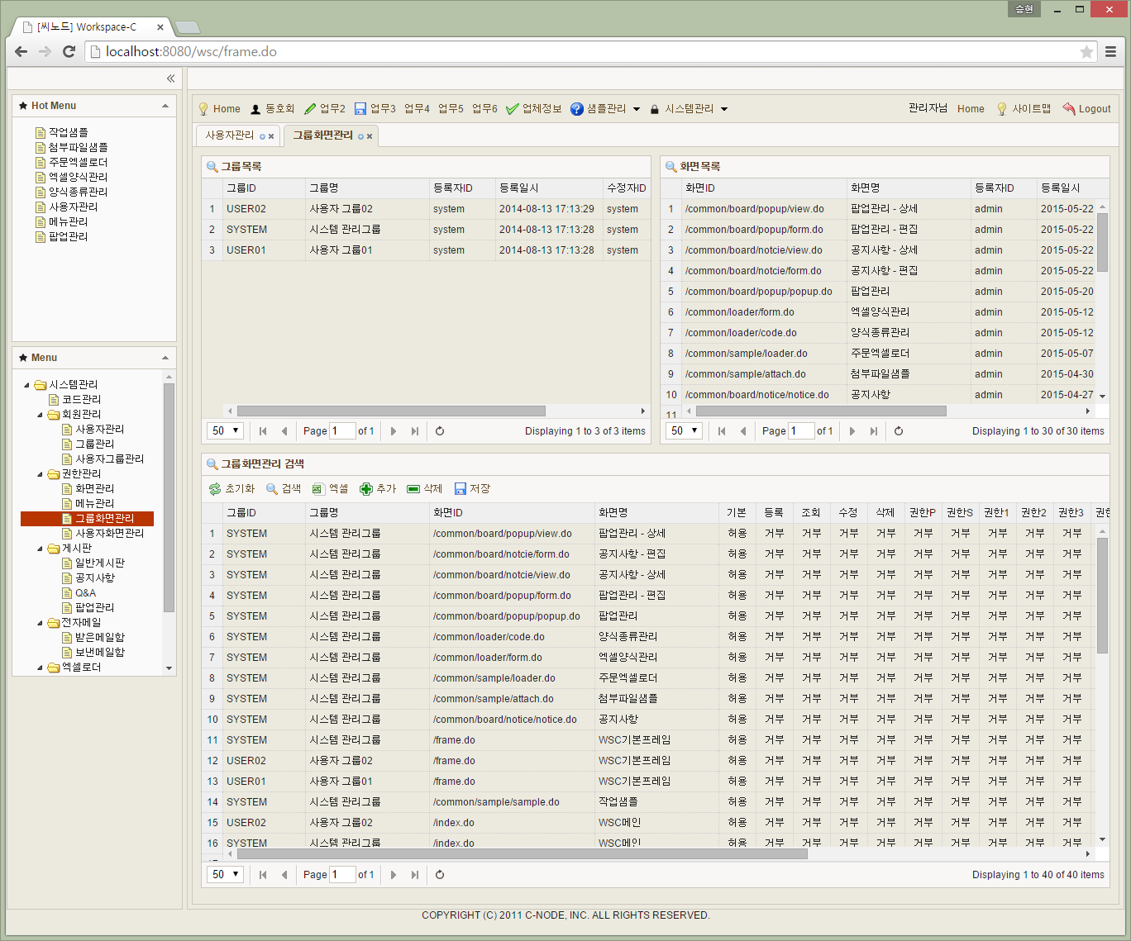

탭영역

탭영역은 iframe 으로 구성되어 있으며 해당 영역안에 content.html 이라는 별도의 컨텐츠 페이지가 위치함.

메뉴를 클릭시엔 탭영역만 변화됨.

* **서브 페이지는 기본적인 화면 구성은 메인 페이지와 동일하나 중앙 부분에 탭으로 구성되어 있으며, 실제 메뉴 선택시엔 탭영역내의 iframe 만 페이지 이동이 일어난다.**